Učitelj/-i:  Majda Srna  Andreja Kovačič | Šola:  OŠ F. S. Finžgarja Lesce | Predmeti: |  |  | Razred: 8. b razred | Datumi izvedb:
Učitelj/-i:  Majda Srna  Andreja Kovačič | Šola:  OŠ F. S. Finžgarja Lesce | FIZ | MAT |  | Razred: 8. b razred | 19.2. 2020  26.2. 2020 | 24. 2. 2020  2. 3. 2020 izvedla M. Srna, A. Kovačič na bolniški
IME/NASLOV UČNEGA SKLOPA:  FIZ : Sile – Hookov zakon  MAT: Premo in obratno sorazmerje – odstotni račun |  |  |  |  |  | Predvideno število ur:
 |  |  |  |  |  | 2 | 3
SPROTNA UČNA PRIPRAVA
Predmet | PREČNE VEŠČINE IN CILJI, KI JIH RAZVIJAMO  CILJI UČNEGA NAČRTA | OBLIKOVANO/NAČRTOVANO SKUPAJ Z UČENCI
Predmet |  | Nameni učenja:  Učim se, da bom: | Učne dejavnosti (metode in oblike):  - ime/naslov dejavnosti  - opis dejavnosti  - priloge | Kriteriji uspešnosti:  Uspešen/-a bom, ko bom:  (označeni z barvami) | Dokazi:  - ki izhajajo iz pogovorov med poukom  - ki izhajajo iz opazovanj  - izdelki
FIZ | - učenje z raziskovanjem: učenci raziskujejo povezavo med silo in raztezkom, samostojno izdelajo uteži, umerijo vzmet ali elastiko in izdelajo silomer,  - samostojno se pripravijo na delo,  - znajo opredeliti svoja pričakovanja,  - po korakih raziskovanja znajo načrtovati eksperimentalno delo,  - urijo se v veščini sodelovanja in komunikacije ,  - znajo uporabiti svoje novo pridobljeno znanje v vsakdanjem življenju,  - natančno berejo navodila,  - poskrbijo za varnost pri delu, zaščitijo delovno površino,  - izdelajo in uporabijo pripravo za merjenje sil,  - vejo, da je raztezek odvisen od sile,  - narišejo graf raztezka v odvisnosti od sile in ga razložijo,  - s preiskovanjem ugotavljajo, ali je raztezek vzmeti premo sorazmeren s silo, ki deluje na vzmet,  • skrbijo za urejenost delovnega prostora, za lastno varnost in varnost drugih ter varnost opreme,  • po navodilih izvedejo fizikalni poskus ter zabeležijo dogajanja in meritve,  • izberejo ustrezne pripomočke za zbiranje in obdelavo podatkov in jih pravilno uporabijo,  • podatke prikažejo (tabela, graf, risba),  • tabele in grafe ustrezno opremijo in označijo,  • primerjajo svoje rezultate z drugimi učenci in ugotovijo možne vzroke za odstopanja in napake,  • primerjajo dejanske rezultate z napovedmi in ugotavljajo ujemanje, | - znal umeriti vzmet ali elastiko,  - znal narediti napravo za merjenje sil,  - znal izdelati primerne uteži,  - razumel povezavo med silo in raztezkom – Hookov zakon,  - znal predstaviti podatke s sliko, tabelo in grafom,  - znal postavljati smiselna vprašanja, ki pomagajo v pravo smer peljati moje raziskovanje  - znal razviti odnos do praktičnega dela, ki mi omogoča boljšo predstavo o zgradbi in delovanu vzmetnih tehtnic,  - znal svoje novo pridobljeno znanje uporabljati v vsakdanjem življenju . | DEJAVNOST :  Izdelava vzmetne tehtnice, merjenje ter prikaz podatkov  POTEK:  Na začetku projektnega dela o vzmetni tehtnici se z učenci pogovarjam o tem, kako izdelati napravo, s katero bodo lahko merili sile.  Učencem pokažem industrijsko narejene silomere ter silomere, ki so jih v prejšnjih letih izdelali njihovi predhodniki.  Učenci ugotavljajo prednosti in pomanjkljivosti modelov.  Učenci aktivno sodelujejo v razpravi, kjer predlagajo svoje tehnične rešitve za izdelavo naprave.  Na tablo obesim vzmet, ki jo nato skupaj umerimo. Istočasno, ko poteka umerjanje, določen učenec na tablo riše tabelo, v katero vnese izmerjene podatke. Te podatke kasneje upodobi še v obliki grafa.  Pogovarjamo se, kako sta v konkretnem primeru povezana sila in raztezek.  Učenci samostojno predlagajo, kako bi naredili uteži, s pomočjo katerih bodo umerili vzmet ali elastiko in katere pripomočke morajo pripraviti.  Učenci v zvezek zapišejo svoje raziskovalno nalogo oziroma cilj svojega proučevanja izbrane teme.  Doma izdelajo vsak svojo napravo in jo umerijo.  V naslednji učni uri si ogledajo naprave, ki so jih izdelali sošolci. Primerjajo svojo napravo z napravami, ki so jih izdelali sošolci, se pogovorijo o prednostih in slabostih naprav.  Na plakat napišejo vse pripomočke, ki so jih uporabili pri delu.  Pripadajočim silam izmerijo raztezke in podatke upodobijo v tabeli ter grafu.  Ugotavljajo, kako se je raztezala njihova vzmet.  Ugotovijo ali za raztezanje vzmeti velja Hookov zakon – torej, ali je raztezek premosorazmeren s silo. | - znal zaščititi sebe, druge ter delovno površino pri delu,  - znal varno izvesti eksperiment,  - znal samostojno uporabiti navodila za delo in načrtovati delo,  - znal pojasniti namen dela,  - aktivno poslušal,  podal konstruktivno  kritiko  - znal povezovati in uporabljati novo znanje  - znal izdelati svojo lastno napravo za merjenje ter pripadajoče uteži,  - znal podatke upodobiti s tabelo in grafom,  - znal povedati, kako sta povezana sila in raztezek,  - znal povedati, kako bi svojo napravo še izboljšal, | Fascikel 8. b – portfolio: vsak učenec ima v fasciklu prozorno mapo v kateri ima shranjen svoj plakat.  Vsak učenec odda svojo napravo ter pripadajoče uteži.  Učenec pove, kako bi svojo napravo izpopolnil.  Učenec predstavi nova vprašanja, ki so se mu porodila med poskusom in po njem;
MAT | Razvijanje veščin.  Učenci se učijo:  - problem povezati z vsakdanjim življenjem  - razlikovati dejstva in mnenja, analizirati  - biti odprti do nasprotnih stališč  - znajo kritično vrednotiti problem  - so ustvarjalni (poiščejo več možnih rešitev)  - sodelovati in aktivno poslušati  - sklepati  - izdelati svoje poročilo in svoje sklepe utemeljiti,  - predstaviti svoje ugotovitve sošolcem  Cilji UN:  - prepoznajo in opredelijo premo in obratno sorazmerje,  - s sklepanjem rešijo besedilne naloge o premem in obratnem sorazmerju,  - narišejo graf premega in obratnega sorazmerja (tabela),  - poznajo povezavo med odstotnim (procentnim) računom in premim sorazmerjem ter rešijo naloge z odstotki (določanje celote, odstotka in deleža). | - znal pravilno sklepati iz enote na množino in iz množine na enoto,  - znal izbrati količine, ki so med seboj odvisne,  - znal opisati odnos med količinama z besedami in matematičnimi simboli,  - znal utemeljiti in pojasniti svojo izbiro,  - znal svoj problem predstaviti sošolcem,  - znal postaviti vprašanje,  - znal poiskati možne rešitve,  - znal kritično ovrednotiti dobljene odgovore,  - znal utemeljiti za učenca najboljšo izbiro,  - znal razložiti različne odgovore na problem. | DEJAVNOST :  Izbira naloge, ki povezuje življenjsko situacijo in premo sorazmerje – odstotni račun (v povezavi s fiziko in Hookovim zakonom)  POTEK:  Na začetku projektnega dela se z učenci pogovarjam:  - o tem, kako merimo maso,  - ali mogoče merimo težo,  - kakšna je razlika med maso in težo,  - kako je izdelana naprava, s katero bodo lahko merili silo teže in posredno maso telesa (povezava s fiziko),  - zakaj morajo biti tehtnice umerjene,  - zakaj imamo različne vrste tehtnic,  - kakšna vprašanja se lahko pojavijo v vsakdanjem življenju v zvezi z merjenjem mase (teže)?  Učenci se samostojno razdelijo v skupine po 4 učence.  Predlagajo, katera vprašanja oziroma naloge jih zanimajo?  Izberejo skupno nalogo, vprašanje, problem in zapišejo, zakaj so si izbrali nalogo, cilje, ki si jih bodo prizadevali doseči, kriterije, po katerih bodo vedeli, da so dosegli svoje cilje.  Učenci skupaj oblikujejo rešitve naloge, možne variacije odgovorov, pojasnila.  Utemeljijo premo sorazmerje oziroma odstotni račun pri reševanju naloge.  Učenci predstavijo svoje delo sošolcem in odgovarjajo na morebitna vprašanja. | - znal aktivno sodelovati v skupini,  - znal utemeljiti svoje stališče,  - znal samostojno uporabiti navodila za delo in načrtovati delo,  - znal pojasniti namen dela,  - znal aktivno poslušati,  podati konstruktivno  kritiko,  - znal povezovati in uporabljati novo znanje,  - znal odgovoriti na zastavljena vprašanja sošolcev,  - znal izbrati vprašanje iz vsakdanjega življenja v zvezi s premim sorazmerjem in odstotnim računom, ki je tudi v zvezi z merjenjem mase,  - znal podatke upodobiti s tabelo in grafom,  - znal povedati, kako sta povezana sila in raztezek,  - znal povedati, kako merimo maso in kaj so napake pri merjenju,  - znal utemeljiti in pojasniti dobljene rezultate. | Zapisi v zvezku.  Predstavitev sošolcem.

Standardi znanja:
FIZIKA:
Učenec:

- uporabi pripravo za merjenje sil,
- nariše graf raztezka v odvisnosti od sile in ga razloži,
- s poskusom ugotovi, ali je raztezek vzmeti premo sorazmeren s silo, ki deluje na vzmet,
- ve, da je raztezek odvisen od sile,
- iz narisanega grafa zna odčitati vrednost iskane količine,
- pove, da je enota za silo Newton.
• skrbi za urejenost delovnega prostora, za lastno varnost in varnost drugih ter varnost opreme,
• po navodilih izvede fizikalne poskuse ter ustrezno zabeleži dogajanja in meritve,
• izbere ustrezne pripomočke (vključno z IT) za zbiranje in obdelavo podatkov in jih pravilno uporabi,
• izbere način prikaza podatkov (tabela, graf, risba),
• tabele in grafe ustrezno opremi in označi,
• pri delu uporabi osnovno matematično znanje;
• primerja svoje rezultate z drugimi učenci in ugotovi možne vzroke za odstopanja in napake,
• pri oblikovanju zaključkov in razlag poveže rezultate poskusov, teoretično znanje in druge podatke,
• predstavi fizikalno znanje, ki ga je uporabil pri interpretiranju rezultatov ter razmišljanja, ki so ga vodila k oblikovanju zaključkov;
• predstavi nova vprašanja, ki so se mu porajala med poskusom in po njem;
- primerja svoje rezultate z drugimi učenci in ugotovi možne vzroke za odstopanja in napake.

MATEMATIKA
Učenec
• reši naloge z odstotnim računom,
• oceni rešitev, jo zaokroži in kritično ovrednoti,
• prepozna odnose med količinami in jih uporablja v problemskih situacijah,
• opiše in zapiše odnos med spremenljivkami,
• opiše problemsko situacijo z izrazom ali enačbo,
• pozna in uporablja načine zbiranja, strukturiranja in predstavljanja podatkov,
• načrtuje in izvede statistično raziskavo, rezultate kritično analizira in jih predstavi na najustreznejši način,
• se kritično opredeli do interpretiranih podatkov,
• razvije učinkovite bralne strategije za nadaljnje učenje in izobraževanje (sporazumevanje v maternem jeziku),
• v skladu z vsebinami osnovnošolske matematike razvije matematično in nematematično terminologijo (sporazumevanje v maternem jeziku),
• matematični jezik uporablja pri sporazumevanju,
• pri reševanju besedilnih nalog uporablja bralne strategije in besedilno nalogo opiše z matematičnim jezikom,
• pri reševanju (besedilnih) problemov kritično razmišlja o potrebnih in zadostnih podatkih,
• življenjske situacije prikaže z modeli,
• uporablja matematiko pri reševanju problemov iz vsakdanjega življenja,
• uporablja informacijsko-komunikacijsko tehnologijo pri reševanju problemov,
• kritično vrednoti informacije na spletu in drugje,
• kritično reflektira lastno znanje (učenje učenja).

Priloge

ZBIRNIK IZBRANIH DOKAZOV UČENCEV - VREDNOTENIH V SKLADU S KRITERIJI (s primeri PI)
 | Dejavnost, pri kateri je dokaz nastal | NAD PRIČAKOVANJI | V SKLADU S PRIČAKOVANJI | DOLOČENIH KRITERIJEV (ŠE) NE DOSEGA
 | Silomer | 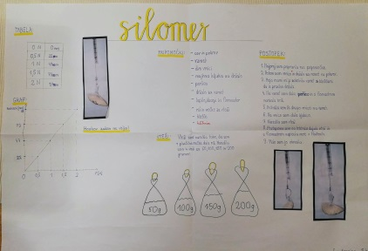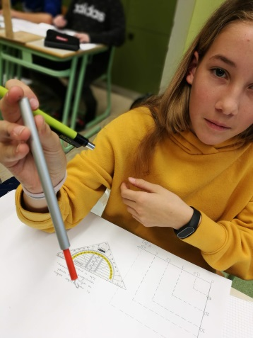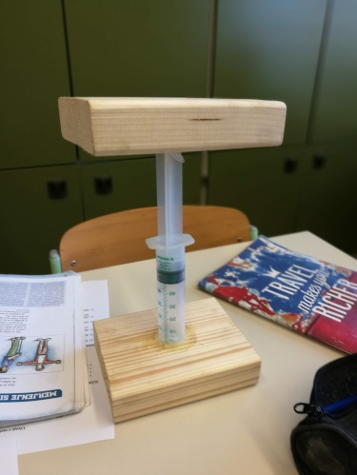  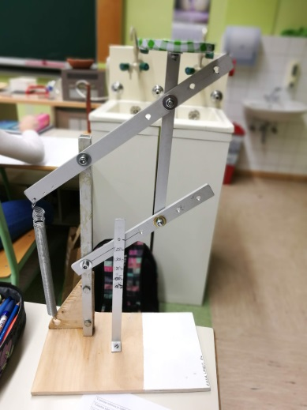 | 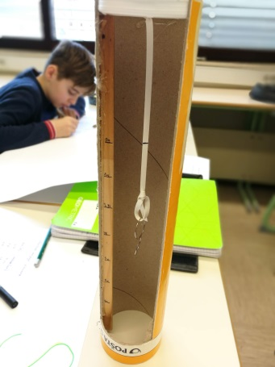  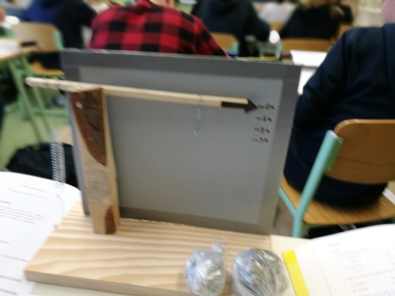  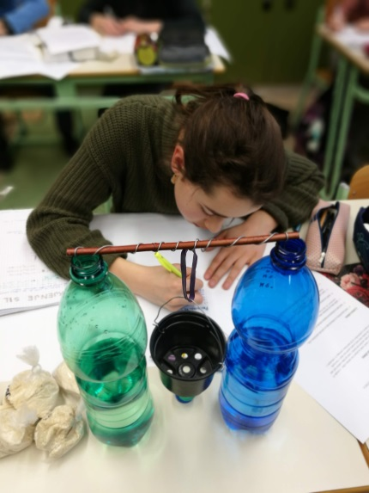  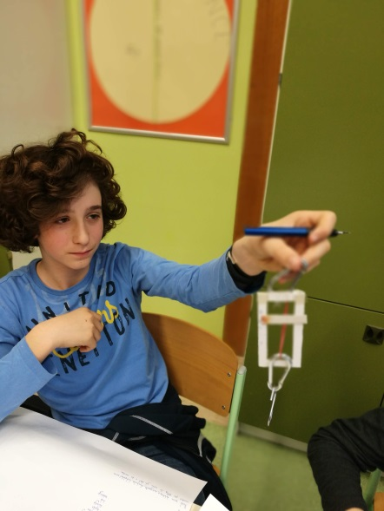 | 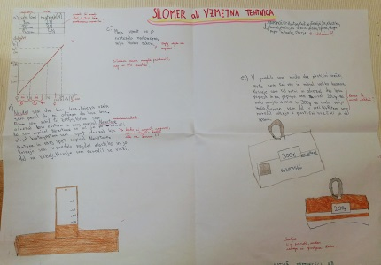

REFLEKSIJA TIMA UČITELJEV, KI SO IZVAJALI UČNI SKLOP:
Kaj nam je dobro uspelo? Kaj smo dobro načrtovali in kaj ne? Kje so se pojavile težave? Kaj bi naslednjič izvedli drugače? …

Matematiko in fiziko se da lepo povezovati, saj sta predmeta precej sorodna. Na žalost je obravnava premega sorazmerja pri matematiki na sporedu nekoliko kasneje, kot pri fiziki. Načrtujeva, da bi snov o premem sorazmerju pri matematiki premaknili po časovnem razporedu nekoliko naprej, da se bo ujemala z obravnavo pri fiziki.
Aktivnosti smo dobro načrtovali, saj so učenci cilje večinoma dosegli, poleg tega jim je bil tak način dela zelo všeč.

FIZIKA
Učenci so samostojnega dela in dela v skupinah pri fiziki že vajeni, saj velikokrat izvajamo učne ure raziskovanja, tako na prostem, kot v učilnici. Člane skupine pomaga sooblikovati razrednik, tako, da ima vsaka skupina enega učenca, ki skupino vodi ter dva člana.
Največ težav so učenci imeli pri samostojnem branju navodil. Težave so nastopile tudi pri zapisovanju poročila, zasledila sem zelo veliko slovničnih napak. Vsebinskih napak je bilo zelo malo. Vsi učenci so uspešno izdelali svojo lastno napravo za merjenje. Pri oblikovanju poročila, risanju grafov pa kriterijev uspešnosti ni dosegel le en učenec.

MATEMATIKA

Pri matematiki je letos nastala situacija, da smo delo začeli, potem sem pa zbolela in dela nismo zaključili po planu.
Učenci so si izbrali naloge, ki pa jih niso predebatirali. Med mojo bolniško je M. Srna učencem dala učne liste z nalogami o premem sorazmerju in so ugotavljali odnos med silo in raztezkom.
Ko sem se vrnila na delo, je nastopilo delo na daljavo in tako naloge nismo dokončali.

Učencem je bilo všeč, da so sami določili kriterije pridobljenega znanja. Večina učencev v skupini dobro funkcionira, nekaj je takih, ki se težko uveljavijo. Dva učena sta bil tudi moteča in v skupini nista dobro sodelovala. Tak način dela je vsem zelo všeč.

Iz modela in nabora prečnih veščin izberemo tisto/-e, ki jih bomo razvijali in spremljali.
Pri timskem načrtovanju/izvajanju uporabljamo različne barve za cilje/standarde iz UN posameznih predmetov. Cilje praviloma operacionaliziramo.

